Fizemos o estudo sobre responsividade de uma aplicação web e sobre o funcionamento da comunicação entre cliente e servidor na web em dois websites um mundialmente conhecido e um regional sendo eles :

<https://www.prg.ufpb.br/> (Site da universidade federal da paraiba)

<https://www.tiktok.com/>

Vamos falar primeiro da ufpb, a parte inicial do site funciona bem e se adapta a diferentes dispositivos.

Versão para Computador :

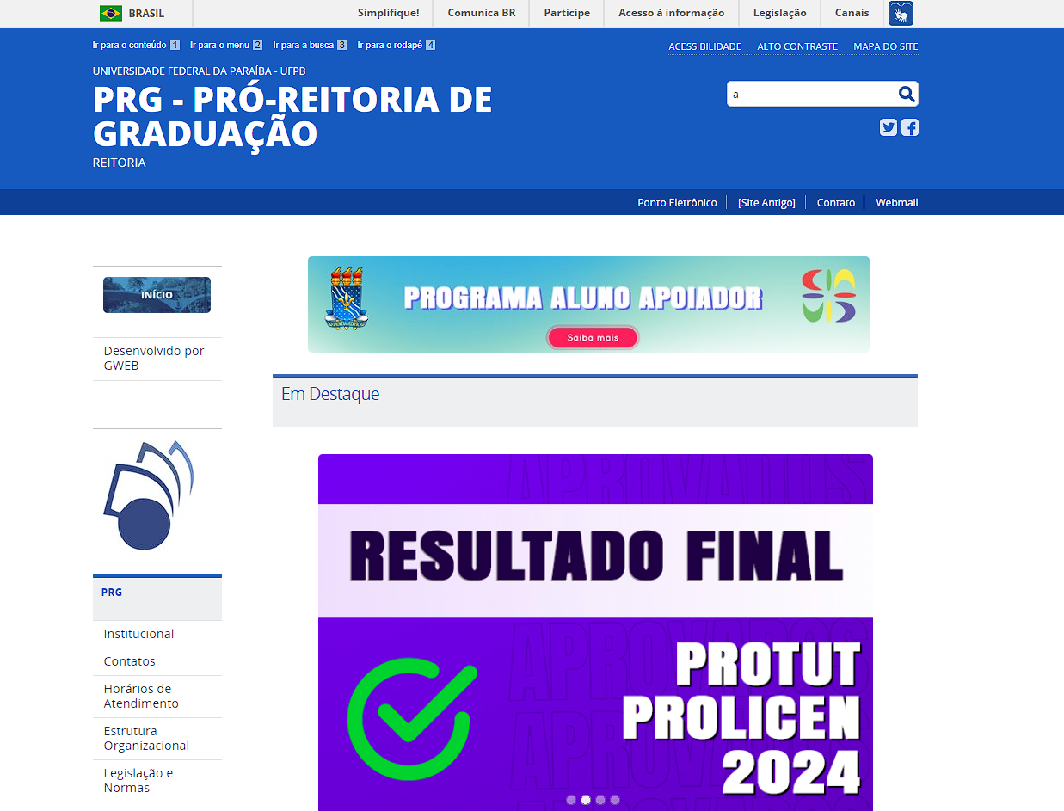

Versão para Celulares :

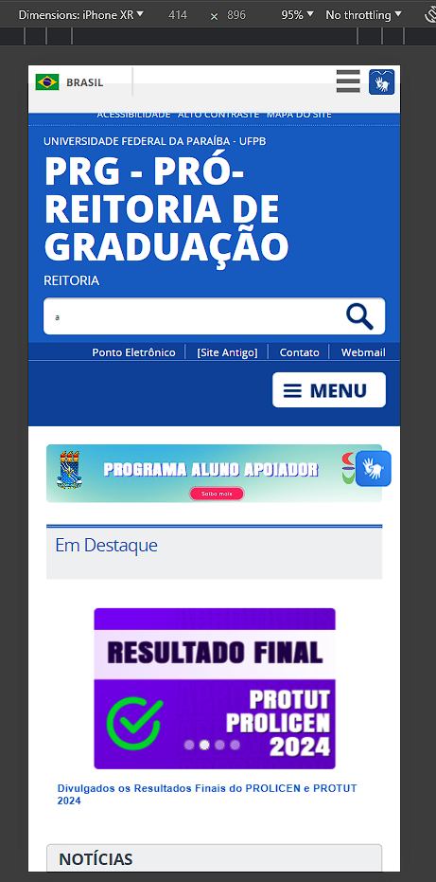

Por o site ser muito extenso com muitos botões e funcionalidades quando reduzido a telas menores o sistema resume parte a esquerda do site em um menu só como segue a imagem.  
  
Antes :



Depois :

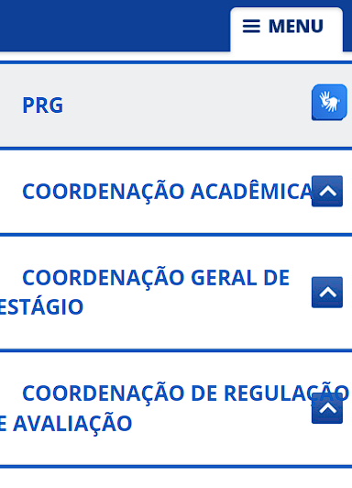

Porém… ao utilizar o sistema de pesquisa do site pelo celular, nos deparamos com isso…

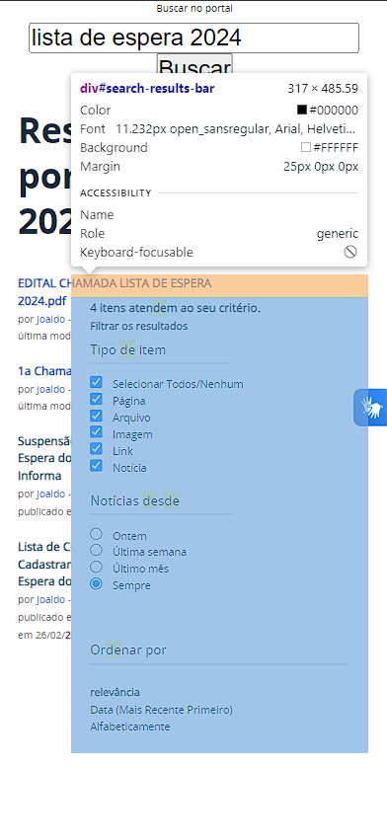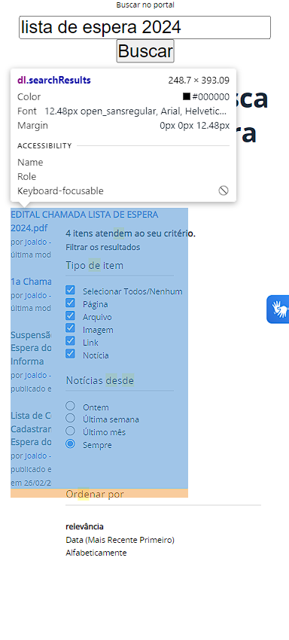

Uma div por cima da outra o que dificulta a visualização dos resultados.

Já a versão de pc funciona perfeitamente bem… 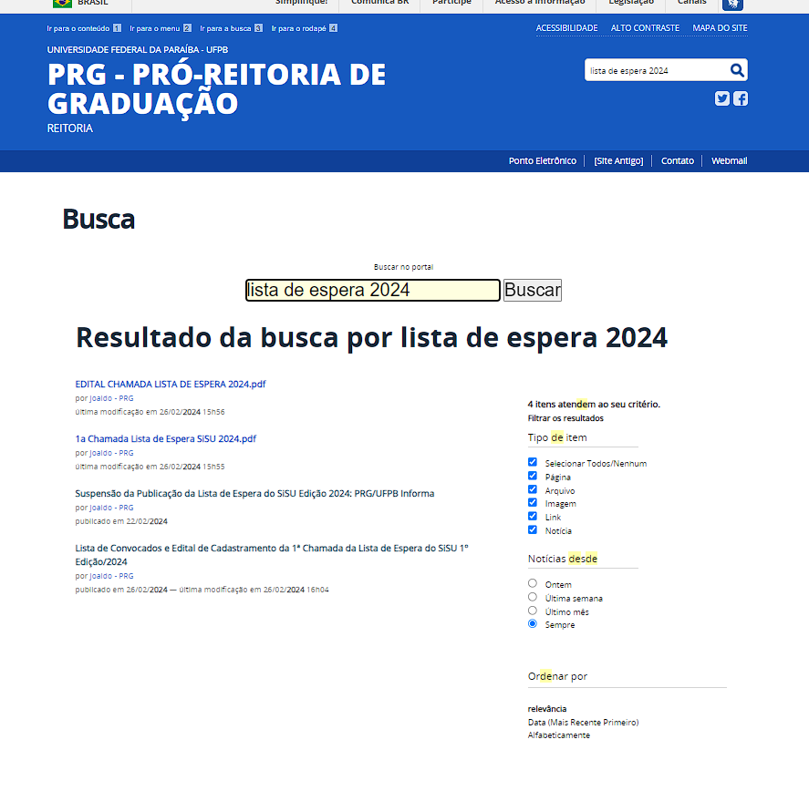

Sobre o funcionamento da comunicação entre cliente e servidor do site da ufpb por sua maioria os resultados de status são 200 o que significa que está tudo certo dentro do conformes  
  
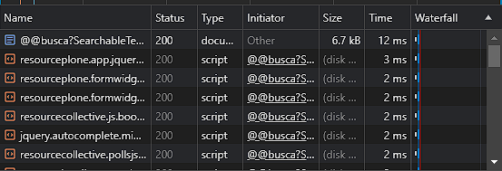

Também encontrei códigos de status 302 (Found) que indicam que o recurso foi temporariamente movido para a url informada no header, os navegadores redirecionam para essa página porém os motores de busca não atualizam o link inicial :   
  
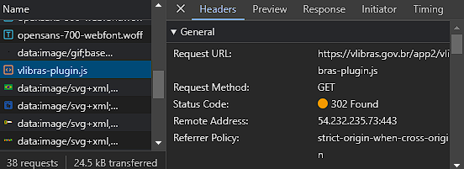

Também foi possível encontrar o código de status 304 (Not Modified) que indica que não há necessidade de retransmitir a requisição de recursos. Basicamente é um redirecionamento implícito para o recurso em cache. Isto acontece quando o método de requisição é safe, assim como uma requisição get ou head ou quando a requisição é condicional e usa um header.

Um método HTTP é SAFE se ele não altera o estado do servidor. Em outras palavras, um método é seguro se ele leva a uma operação de somente leitura. Diversos métodos de HTTP são seguros: [GET](https://developer.mozilla.org/pt-BR/docs/Web/HTTP/Methods/GET), [HEAD](https://developer.mozilla.org/pt-BR/docs/Web/HTTP/Methods/HEAD), ou [OPTIONS](https://developer.mozilla.org/pt-BR/docs/Web/HTTP/Methods/OPTIONS).

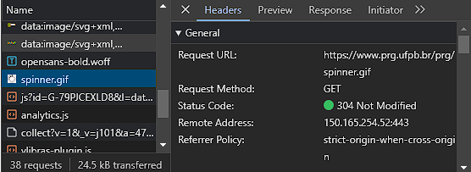

E por último foi possível observar uma request com o código de status 204 (No content).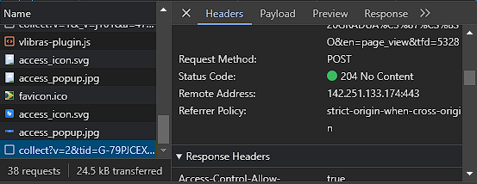

O código de resposta HTTP de status de sucesso 204 No Content indica que a solicitação foi bem sucedida e o cliente não precisa sair da página atual.

Já no TikTok observamos um código de status 403, causado por um problema no site, que ocorre ao tentar navegar na página de mensagens procurando uma mensagem antiga.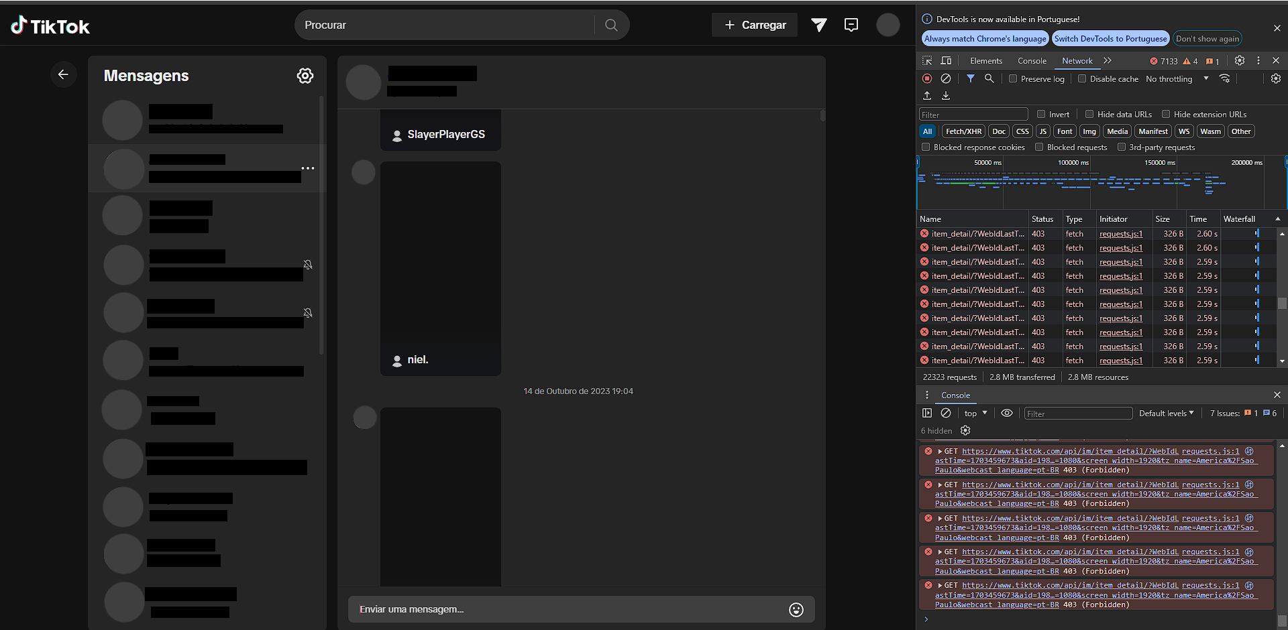

Esse código indica que o site reconheceu a request, mas o acesso foi negado, impedindo que o site carregue normalmente por alguns minutos.

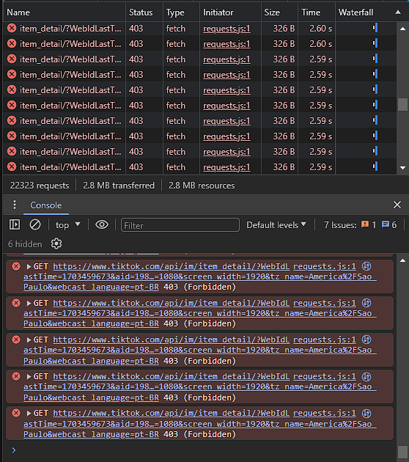

Nesse caso, o acesso é negado pelo site ter recebido muitas requests de uma vez. Ao tentar carregar mensagens antigas, o chat responde de maneira descontrolada, subindo as mensagens e tentando carregar os vídeos mais antigos, causando o código 403.

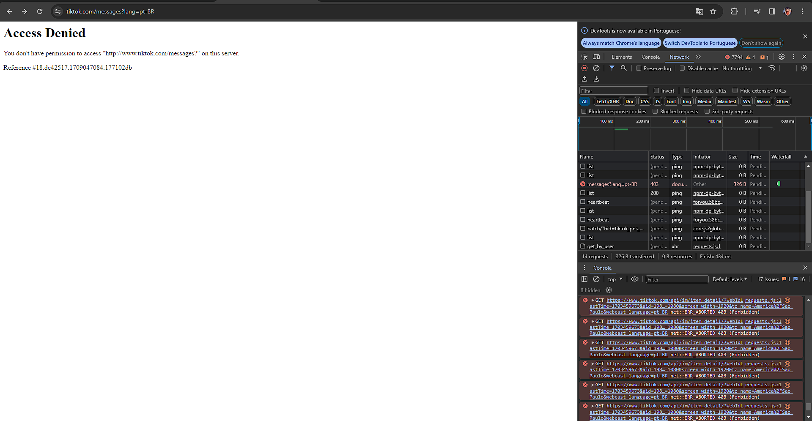

No TikTok, não foram identificados problemas de responsividade ao ajustar a resolução tanto para computadores quanto para dispositivos móveis, com todas as funcionalidades operando normalmente.